**Тема урока: «Плотность вещества» 7 класс**

***Используемые технологии*:** урок построен на проблемной технологии с частичным использованием групповой и информационной технологий.,

***Цель урока:***введение новой характеристики вещества – плотности, рассмотрение её характеристик (определение, формула, единицы измерения, способы измерения).

***Задачи:***

**Образовательные:**

* Продолжить формирование знаний о природе, явлениях и законах в единой системе;
* Повторить: явление взаимодействия тел; понятие массы тела; инерция.

**Воспитательные:**

* Продолжить формировать научное мировоззрение, самостоятельность мышления;
* Развивать умение выражать свои мысли в слух.
* **В**оспитание усидчивости, трудолюбия, аккуратности при выполнении практической работы, умение работать в парах, формировать умение строить инициативное сотрудничество в совместной работе; воспитывать уважение к себе и товарищам, формировать уверенность в своих силах при фиксации достижения целей, поставленных на уроке.

**Развивающие**:

* Продолжить формировать умение анализировать увиденное;
* Развивать способности выдвигать гипотезы;
* Вырабатывать умение работать с табличным материалом;
* Развитие познавательного интереса, интеллектуальных и творческих способностей;
* Формировать умение решать качественные задачи.

**Оборудование:** компьютеры подключенные к интернет, мультимедийный проектор , экран,

**Оборудование для демонстрационного эксперимента:**весы учебные, тела разного объема ,но одинаковой массы, мензурки с водой, ареометры.

**План урока.**

1.Организационный этап. Постановка цели урока.(1мин)

2.Проверка материала, изученного на предыдущих уроках. Взаимопроверка.(4мин)

3.Постановка проблемы, вводящей в тему урока.(8мин)

4.Изучение нового материала.(11мин)

5.Физкульт- минутка для глаз.(1мин)

6.Практическая работа. Закрепление нового материала(12мин)

7. Интересные факты. Наука-это весело!(4мин)

8.Это интересно(1мин)

9.Рефлексия учебной деятельности на уроке(2мин)

10.Домашнее задание (1мин)

**Технологическая карта урока**

**Этап урока**

**Наглядные пособия.**

**Классная доска. Экран**

**Деятельность учителя**

**Деятельность ученика**

Время

1

Организационный этап. Постановка цели урока.

Я еще не устал удивляться

Чудесам, что есть на земле,

Телевизору, голосу рации,

Вентилятору на столе.

Ток по проволоке струится,

Спутник мчится по небесам.

Человеку стоит дивиться

Человеческим чудесам…

Цель: обеспечить оптимальные условия для восприятия материала.

Здравствуйте ребята, садитесь. Я рада видеть вас сегодня на уроке. Посмотрите на меня, давайте друг другу улыбнемся и начнем работу.

Как вы думаете, почему на уроке физики я читаю вам стихотворение?

Молодцы! Это стихотворение об открытиях. А любому открытию сопутствуют опыт, талант исследователя. Сегодняшний урок мы превратим в маленькую исследовательскую лабораторию. Вам предстоит стать юным исследователем. Мы попытаемся совершить небольшие, но самостоятельные открытия. Задача непростая. Но я думаю, что мы с ней справимся.

Для дальнейшей работы вспомним то, что мы изучили на прошлых уроках:

Цель для учеников: настроиться на получение знаний

1 мин

2

Проверка материала, изученного на предыдущих уроках. Взаимопроверка.

1. Что такое масса?

2. Что такое инертность?

3. Как обозначается масса?

4. В каких единицах измеряется масса тел?

5. С помощью какого прибора измеряют массу?

А теперь вспомним, что вы знаете про физическую величину – **объем.**

1.Как обозначается объем?

2.В каких единицах измеряется?

3.Как найти объем прямоугольного параллелепипеда?

4.Как найти объем тела неправильной формы?

Переведи в СИ

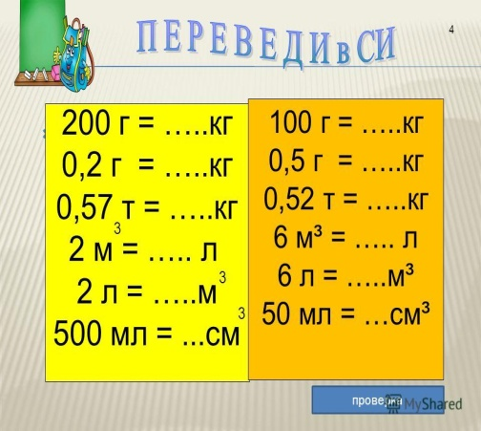

*Цель: проверка готовности учеников к уроку, подготовить к восприятию нового материала.*

*Цель для учеников: продемонстрировать готовность к уроку.*

Отвечают на вопросы:

1.Масса - физическая величина, которая является мерой инертности тела

2. Инертность - свойство тел по-разному изменять скорость при взаимодействии. Явление сохранения скорости тела при отсутствии действия на него других тел называют инерцией

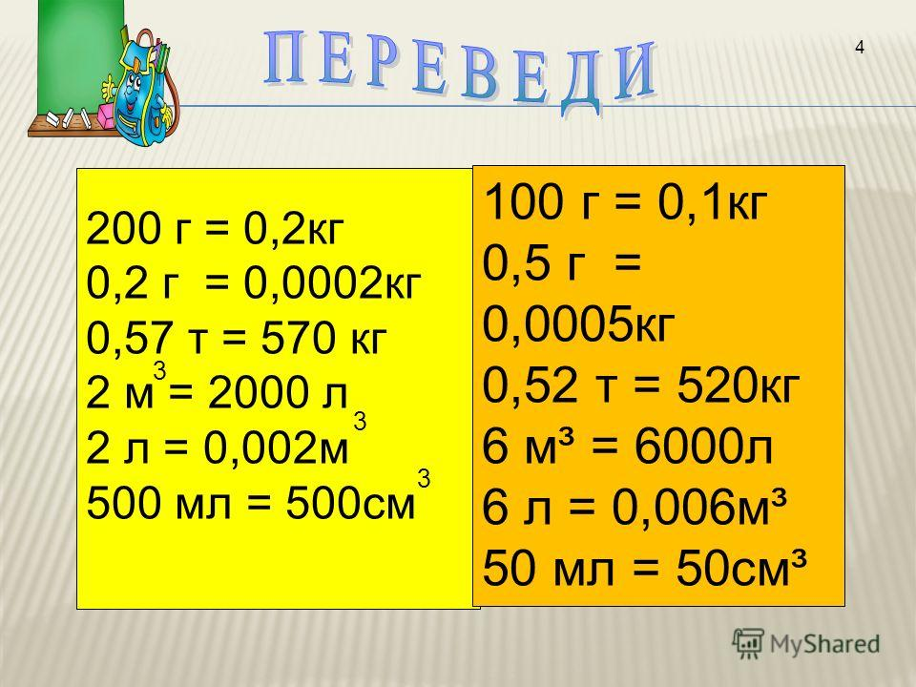

4мин

3

Постановка проблемы, вводящей в тему урока.

Деревянный брусок, линейка

*Цель****:****Организация учащихся по принятию познавательной задачи.*

**Задача:**

*1.Какими способами можно экспериментально определить массу тела?*

*2.Можно ли рассчитать массу тела теоретически?*

*3.* *Как определить массу деревянного бруска лежащего на столе с помощью линейки?*

*Цель для учеников: поиск различных методов решения задачи*

Ответы на вопросы. Решают задачу.

8мин

4

Изучение нового материала.

*Цель; организовать постановку цели урока,*

*2.Организовать подводящий или побуждающий диалог по проблемному введению нового знания*

*3 организовать использование предметных действий с моделями, формулами, свойствами.*

Скажите, зависит ли масса тел одного и того же объема от вещества из которого они изготовлены?

- Как вы думаете, а почему так?

Зависит

11мин

- Итак, тема нашего урока «ПЛОТНОСТЬ ВЕЩЕСТВА» (откройте тетради, запишите тему урока и дату на полях)

- А теперь давайте вместе определим цели урока, что мы хотим узнать нового? Чему хотим научиться?

В проделанных экспериментах вы узнали, что у цилиндров с одинаковым объемом масса разная. Что вы можете сказать сравнив, массы приходящиеся на единицу объема у каждого из цилиндров?

*узнать: что такое плотность, как обозначается, как вычисляется, ее единицы измерения*

*у одного цилиндра на единицу объема приходится большая масса, а у второго цилиндра на единицу объема приходится меньшая масса.*

- Молодцы! Это главный вывод и вы его сделали.

**Масса, приходящаяся на единицу объема - это и есть плотность.**

Еще раз повторю:

Ну а теперь внимательно прослушайте определение

**Плотность**– это физическая величина, которая показывает массу, приходящуюся на единицу объема.

Плотность обозначается буквой ***ρ***.

А теперь прочитаем формулу физически, заменив слово деление на слово отношение.

**Плотность – это физическая величина, равная отношению массы тела к его объему.**

**Масса, приходящаяся на единицу объема - это и есть плотность.**

Так как плотность это физическая величина, то у нее есть единица измерения.

Давайте ее определим.

- В каких единицах в СИ измеряется масса? А объем?

- Тогда единица измерения плотности будет? *(кг/м3)*

Записали в тетрадь: **в СИ [ρ] = 1кг/м3**

Также мы будем использовать еще одну более мелкую единицу измерения плотности - 1г/см3.

5

**Физкульт- минутка для глаз**.

Мы все вместе улыбнемся,  
Подмигнем слегка друг другу,  
Вправо, влево повернемся (повороты влево-вправо)  
И кивнем затем по кругу (наклоны влево-вправо).  
Все идеи победили,  
Вверх взметнулись наши руки (поднимают руки вверх-вниз).  
Груз забот с себя стряхнули  
И продолжим путь науки (встряхнули кистями рук).

Выполняют работу для отдыха глаз

1мин

6

Закрепление нового материала

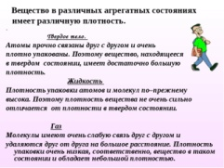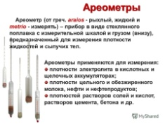

- Плотность для всех веществ рассчитана и занесена в таблицу, которую мы с вами будем использовать при решении различных задач. Ребята, откройте учебник на странице 50-51, и найдите таблицу плотностей. Сейчас мы познакомимся с ней.

- Ребята, обратите внимание, в таблице есть значения плотностей веществ и в кг/м3, и в г/см3.

- Посмотрите на численные значения плотностей одного и того же вещества в таблице и сделайте вывод, какое действие нужно выполнить, чтобы от г/см3 перейти к кг/м3, и наоборот? Молодцы!

- Теперь давайте выясним, что же показывает плотность, каков ее смысл. (Привожу пример)- А теперь взгляните на экран. Вам предлагается несколько заданий, которые вы должны выполнить, используя таблицу плотностей.

Практическая фронтальная работа с ареометром

«Определение плотности воды».

*Приборы на столах (термометры, ареометры, сосуд с водой), таблицы плотностей в учебнике.*

Выполняют фронтальную практическую работу работу: «Определение плотности жидкости ареометром»

12мин

7

Интересные факты.

Наука-это весело!

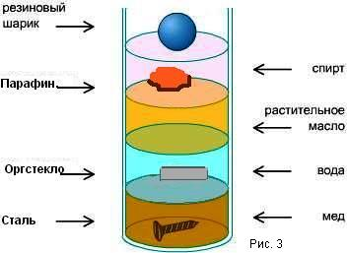

Источник: [http://naukaveselo.ru/opyityi-s-plotnostyu.html](https://infourok.ru/go.html?href=http%3A%2F%2Fnaukaveselo.ru%2Fopyityi-s-plotnostyu.html) Еще больше статей на ©http://naukaveselo.ru/

Башня плотности

Различные вещества могут плавать на поверхности жидкости или тонуть в ней в зависимости от плотности. Так посмотрев на таблицу можно составить башню плотности. И это будет не просто многослойная жидкость, а в каждом слое будет находится небольшой предмет. Вот это уже здорово и необычно Для опыта понадобятся: стакан, мед, вода, масло, спирт, шуруп, виноградина, кусочек свечки, пробка. В высокий стакан наливаем мед. В воду добавляем пищевой краситель. После меда наливаем воду. Далее в стакан отправляется масло, а затем спирт.. Итак, жидкости расположились в стакане слоями. Теперь аккуратно опускаем в стакан шуруп, он опускается в медовый слой, потому что плотность шурупа самая высокая из всех жидкостей в стакане... Виноградина оказалась в слое воды, а скорее легла на слой меда. Кусочек свечки задержался между маслом и спиртом, а пробка плавала на поверхности спирта. Плотность пробки оказалось самой маленькой. В этом и других наших опытах, основанных на различных плотностях жидкостей, легко заметить слои.

Плотность веществ, использованных в опыте Мед 1,35г/см3 Вода чистая 1,00 г/см3 Масло подсолнечное 0,93 г/см3 Спирт 0,80 г/см3 Пробка 0,24 г/см3 Железо 7,874 г/см3 Парафин 0,90 г/см3

4мин

8

**Это интересно**

Кстати, обладая знаниями о плотности, можно определить свежесть куриных яиц. При длительном хранении часть жидкости испаряется через поры в яичной скорлупе и замещается воздухом. При том же объеме его средняя плотность уменьшается и оно становится легче. Свежее яйцо тонет в воде, а несвежее всплывает.

1мин

9

**Рефлексия учебной деятельности на уроке**

*Цель:*

*1.Организовать фиксацию нового содержания, изученного на уроке.*

*2. Организовать фиксацию степени соответствия результатов деятельности и поставленной цели.*

*3.Организовать вербальную фиксацию шагов по достижению цели.*

*4.По результатам анализа работы на уроке организовать фиксацию направлений будующей деятельности.*

*5.Организовать проведение самооценки учениками работы на уроке.*

*6. Организовать обсуждение и запись домашнего задания.*

Давайте подведем итог нашему занятию. Сегодня мы познакомились с новой физической величиной – плотностью. Плотности веществ различны. Они занесены в табличные данные. При расчетах необходимо помнить, что плотность одного и того же вещества, но в разных агрегатных состояниях, может быть различна.

**Организация учебного процесса**

- Что нового вы узнали сегодня на уроке?

- Какова была цель вашей деятельности?

- С какими трудностями вы столкнулись?

- Что понравилось вам на уроке?

-Зачем вам нужно изучать плотность вещества?

-Как вы оцениваете свою работу на уроке?

Учитель выставляет отметки

Дети отвечают на вопросы учителя. Оценивают свою работу

2мин

10

Домашнее задание.

Запишите в дневник домашнее задание.

Изучить § 21, ответить на вопросы к § 21,

выполнить упражнение 7

(№ 1-3 устно; № 4,5 письменно)

Выполнив домашнюю работу, вы должны знать определение плотности, ее формулу, уметь пользоваться таблицей плотностей веществ

Записи в дневник и в тетрадь

1мин